УТВЕРЖДАЮ
Руководитель проекта
_______________ /_______________/
«___» ____________ 2025 г.

ТЕХНИЧЕСКОЕ ЗАДАНИЕ
на разработку информационной системы
для юридической компании

Проект:
«Информационная система поддержки
проектной работы юридической компании»

Выполнили студенты группы:
Попов Даниил Павлович
Соколова Елена Викторовна
Романовская Полина Александровна
Атясова Алёна Валерьевна
Семочкин Александр Алексеевич
Лоза Елена Николаевна
Лазин Ярослав Михайлович

Руководитель проекта:
_______________ /_______________/
(ФИО, подпись)

Москва, 2025
СОДЕРЖАНИЕ

1. ОБЩИЕ СВЕДЕНИЯ
1.1. Наименование системы
1.2. Основания для проведения работ
1.3. Наименование организаций – Заказчика и Разработчика
1.4. Плановые сроки начала и окончания работы
1.5. Источники и порядок финансирования
1.6. Порядок оформления и предъявления заказчику результатов работ
2. НАЗНАЧЕНИЕ И ЦЕЛИ СОЗДАНИЯ СИСТЕМЫ
2.1. Назначение системы
2.2. Цели создания системы
3. ХАРАКТЕРИСТИКА ОБЪЕКТА АВТОМАТИЗАЦИИ
4. ТРЕБОВАНИЯ К СИСТЕМЕ
4.1. Требования к системе в целом
4.2. Требования к функциям, выполняемым системой
4.3. Требования к видам обеспечения
5. СОСТАВ И СОДЕРЖАНИЕ РАБОТ ПО СОЗДАНИЮ СИСТЕМЫ
6. ПОРЯДОК КОНТРОЛЯ И ПРИЁМКИ СИСТЕМЫ
7. ТРЕБОВАНИЯ К СОСТАВУ И СОДЕРЖАНИЮ РАБОТ ПО ПОДГОТОВКЕ ОБЪЕКТА АВТОМАТИЗАЦИИ К ВВОДУ СИСТЕМЫ В ДЕЙСТВИЕ
8. ТРЕБОВАНИЯ К ДОКУМЕНТИРОВАНИЮ
9. ИСТОЧНИКИ РАЗРАБОТКИ
1. ОБЩИЕ СВЕДЕНИЯ
1.1. Наименование системы
Полное наименование: Информационная система поддержки проектной работы юридической компании.
Краткое наименование: ИС ППР, Система.
1.2. Основания для проведения работ
Настоящее техническое задание разработано на основании решения руководства юридической компании о необходимости автоматизации процессов управления проектной работой и структурирования накопленного опыта для повышения эффективности оказания юридических услуг. Работа выполняется в рамках договора между Заказчиком и Разработчиком на создание автоматизированной информационной системы.
1.3. Наименование организаций – Заказчика и Разработчика
Заказчик: Юридическая компания, специализирующаяся на юридической поддержке крупного и среднего бизнеса, осуществляющая деятельность проектного характера.
Разработчик: IT-компания, специализирующаяся на разработке автоматизированных информационных систем для организаций, работающих в проектной парадигме.
1.4. Плановые сроки начала и окончания работы
Плановая дата начала работ: в соответствии с договором на разработку системы.
Плановая дата окончания работ и ввода системы в промышленную эксплуатацию: определяется графиком выполнения работ, согласованным между Заказчиком и Разработчиком на этапе заключения договора.
Работы по созданию системы выполняются поэтапно в соответствии с утверждённым календарным планом проекта. Конкретные сроки по каждому этапу уточняются на стадии технического проектирования.
1.5. Источники и порядок финансирования
Финансирование работ по созданию ИС ППР осуществляется Заказчиком за счёт собственных средств в порядке и в сроки, определённые договором между Заказчиком и Разработчиком. Все вопросы, связанные с источниками и порядком финансирования, регламентируются условиями договора.
1.6. Порядок оформления и предъявления заказчику результатов работ
Работы по созданию ИС ППР сдаются Разработчиком поэтапно в соответствии с календарным планом проекта. По окончании каждого из этапов работ Разработчик сдаёт Заказчику соответствующие отчётные документы этапа, состав которых определён договором.
Результаты каждого этапа оформляются в виде комплекта проектной и эксплуатационной документации, программного обеспечения и актов выполненных работ. Приёмка результатов осуществляется комиссией Заказчика на основании демонстрации функциональности системы, проверки соответствия требованиям настоящего технического задания и анализа представленной документации.
По завершении всех работ и успешного прохождения опытной эксплуатации система передаётся в промышленную эксплуатацию, о чём составляется соответствующий акт приёмки системы в эксплуатацию.

2. НАЗНАЧЕНИЕ И ЦЕЛИ СОЗДАНИЯ СИСТЕМЫ
2.1. Назначение системы
Информационная система поддержки проектной работы юридической компании предназначена для комплексной автоматизации процессов управления проектной деятельностью в юридической компании, специализирующейся на оказании услуг юридической поддержки крупного и среднего бизнеса.
Система обеспечивает автоматизацию следующих видов деятельности:
- управление жизненным циклом проектов от инициации до завершения, включая планирование, исполнение, мониторинг и контроль проектных работ;
- структурированное хранение и организацию доступа к накопленному опыту выполнения проектов, включая юридические заключения, судебную практику, образцы документов, аналитические материалы и методические рекомендации;
- управление знаниями и обеспечение возможности повторного использования наработанных решений при выполнении новых проектов с аналогичной или смежной проблематикой;
- координацию работы проектных команд, состоящих из юристов различных специализаций, и обеспечение прозрачности взаимодействия между участниками проектов;
- ведение единой информационной базы по заказчикам, включая историю взаимодействия, выполненные проекты, специфику деятельности клиента и особые требования;
- автоматизацию документооборота, включая создание, согласование, утверждение и архивирование проектной документации с поддержкой версионности;
- формирование аналитической отчётности для руководства компании и руководителей проектов, позволяющей оценивать эффективность проектной работы, загруженность специалистов, соблюдение сроков и качество оказываемых услуг.
Система предназначена для использования следующими категориями пользователей:
- руководство юридической компании, осуществляющее стратегическое управление и контроль за деятельностью организации;
- руководители проектов, координирующие работу проектных команд и несущие ответственность за достижение целей проекта;
- юристы-исполнители различных специализаций, непосредственно выполняющие проектные задачи;
- аналитики и специалисты по управлению знаниями, обеспечивающие структурирование и актуализацию информационной базы компании;
- административный персонал, осуществляющий документационное обеспечение проектной деятельности.
2.2. Цели создания системы
Основной целью создания ИС ППР является повышение эффективности проектной работы юридической компании за счёт устранения существующих проблем в организации деятельности и обеспечения системного подхода к управлению проектами и накопленными знаниями.
Конкретные цели создания системы:
1. Структурирование и обеспечение доступности накопленного опыта. В настоящее время информация, накопленная в ходе выполнения проектов, хранится в общей сетевой папке без структурирования, что делает практически невозможным её эффективное использование при решении новых задач. Система должна обеспечить создание структурированной базы знаний с удобными механизмами поиска, категоризации и доступа к информации по различным критериям.
2. Предотвращение дублирования работ и повторных запросов информации у заказчиков. В условиях отсутствия единой информационной системы при выполнении нескольких проектов для одного заказчика разными исполнителями возникает ситуация многократного запроса одной и той же информации, что снижает качество сервиса и увеличивает трудозатраты. Система должна обеспечить централизованное хранение информации о заказчиках и проектах с возможностью использования ранее полученных данных.
3. Обеспечение согласованности действий юристов, работающих с разными заказчиками. Система должна стандартизировать подходы к выполнению типовых задач, обеспечить доступ к методическим материалам и лучшим практикам, а также создать механизмы координации работы специалистов различных профилей в рамках одного проекта.
4. Сокращение трудозатрат на выполнение проектов. За счёт возможности использования наработанных решений, шаблонов документов, типовых юридических заключений и аналитических материалов система должна обеспечить сокращение времени на выполнение проектных задач при сохранении или повышении качества результатов.
5. Повышение прозрачности проектной деятельности. Система должна обеспечить руководству компании и руководителям проектов возможность в режиме реального времени отслеживать состояние выполнения проектов, загруженность специалистов, соблюдение сроков и возникающие риски.
6. Улучшение качества взаимодействия с заказчиками. За счёт систематизации информации о заказчиках, истории взаимодействия и особенностях их деятельности система должна способствовать предоставлению более качественного и персонализированного сервиса.
7. Создание основы для масштабирования бизнеса. Система должна обеспечить возможность эффективного управления растущим количеством проектов и увеличивающейся численностью сотрудников без пропорционального роста накладных расходов на координацию и управление.
В результате создания и внедрения ИС ППР ожидается достижение следующих количественных и качественных показателей:
- сокращение среднего времени выполнения типовых проектных задач на 25-30% за счёт использования накопленного опыта и типовых решений;
- снижение количества повторных запросов информации у заказчиков на 80-90%;
- повышение коэффициента использования накопленных знаний с текущего уровня менее 5% до 60-70%;
- сокращение времени на поиск необходимой информации с 2-3 часов до 10-15 минут;
- повышение удовлетворённости заказчиков качеством оказываемых услуг за счёт более оперативного реагирования и учёта ранее предоставленной информации;
- обеспечение возможности параллельного ведения не менее 50 активных проектов без снижения качества управления и контроля.
3. ХАРАКТЕРИСТИКА ОБЪЕКТА АВТОМАТИЗАЦИИ
Юридическая компания осуществляет деятельность по оказанию услуг юридической поддержки крупному и среднему бизнесу. Специфика деятельности компании заключается в проектном характере работы, при котором каждый запрос клиента рассматривается как отдельный проект с уникальными требованиями, составом исполнителей, сроками выполнения и ожидаемыми результатами.
Примеры реализованных проектов иллюстрируют широту и разнообразие решаемых задач:
- анализ соответствия российскому законодательству бизнес-модели b2b-сервиса для оптовой дистрибуции крафтового пива, включая исследование требований лицензирования, налогообложения и договорной работы;
- подготовка комплексной линии защиты по гражданскому иску международной компании к российскому бренду в связи с использованием созвучной торговой марки и схожей цветовой схемы, требующая глубокой экспертизы в области защиты интеллектуальной собственности;
- проведение экспертизы профильного интернет-сообщества на предмет вероятности привлечения к ответственности за экстремистское содержание высказываний участников с анализом судебной практики и рекомендациями по минимизации рисков;
- разработка регламента предрейсового контроля водителей карьерных самосвалов с учётом их ресурсного состояния на основе электроэнцефалограммы в соответствии с требованиями российского законодательства;
- подготовка рекомендаций по обеспечению законности хранения пользовательских данных в социальной сети с учётом требований законодательства о персональных данных.
В компании работают юристы, специализирующиеся на различных аспектах законодательства:
- составление договоров и соглашений с учётом отраслевых рисков;
- защита интеллектуальной собственности, включая патенты, товарные знаки и авторские права;
- защита информации и персональных данных, обеспечение соответствия требованиям 152-ФЗ;
- лицензирование деятельности по различным направлениям;
- экспертиза интернет-ресурсов на предмет соответствия законодательству;
- корпоративное право и сопровождение сделок;
- налоговое консультирование и сопровождение налоговых споров;
- судебное представительство в арбитражных судах и судах общей юрисдикции.
Организационная структура проектной работы предполагает формирование для каждого проекта команды, состоящей из:
- руководителя проекта, который осуществляет общую координацию работ, взаимодействие с заказчиком, контроль сроков и качества, а также несёт ответственность за достижение целей проекта;
- нескольких юристов-исполнителей различных специализаций, подбираемых в зависимости от специфики проектной задачи;
- при необходимости - аналитиков и экспертов, привлекаемых для решения специализированных задач.

Типовой жизненный цикл проекта включает следующие этапы:
1. Инициация проекта: получение запроса от заказчика, предварительный анализ задачи, оценка сложности и сроков, определение состава проектной команды.
2. Сбор информации: получение от заказчика необходимых данных о специфике его деятельности, действующих договорах, внутренних регламентах и других релевантных материалах. На данном этапе критически важно избежать дублирования запросов, если ранее для этого заказчика уже выполнялись проекты.
3. Анализ и исследование: изучение применимого законодательства, анализ судебной практики, исследование аналогичных кейсов, поиск типовых решений в накопленной базе знаний компании. Именно на этом этапе наиболее критична доступность структурированного опыта выполнения предыдущих проектов.
4. Разработка решения: подготовка юридических заключений, проектов документов, методических рекомендаций или иных результатов в зависимости от целей проекта. Исполнители создают промежуточные версии документов, которые проходят внутреннее согласование и вычитку коллегами.
5. Согласование с заказчиком: представление результатов работы заказчику, внесение корректировок по его замечаниям, итерационное уточнение решения до достижения приемлемого для клиента варианта.
6. Завершение проекта: передача финальных результатов заказчику, оформление сдаточной документации, фиксация полученного опыта для возможности использования в будущих проектах.

Проблемы текущей организации работы:
1. Отсутствие структурированного хранилища информации. Все материалы по проектам размещаются в единой сетевой папке без чёткой структуры, системы именования файлов и метаданных, что делает поиск необходимой информации крайне затруднительным. Юристы вынуждены тратить значительное время на поиск аналогичных кейсов или полагаться исключительно на собственную память и опыт.
2. Дублирование запросов информации у заказчиков. При выполнении нескольких проектов для одного заказчика разными исполнителями отсутствует единое место хранения ранее полученной информации, что приводит к повторным запросам одних и тех же данных, снижая лояльность клиентов и создавая впечатление несогласованности работы компании.
3. Недостаточное использование накопленного опыта. Несмотря на то, что за годы работы компания накопила значительный объём юридических заключений, аналитических материалов, образцов документов и методических рекомендаций, этот опыт практически не используется при решении новых задач из-за невозможности его быстрого обнаружения и оценки релевантности.
4. Отсутствие прозрачности проектной работы для руководства. Руководители компании не имеют оперативной информации о текущем состоянии проектов, загруженности специалистов, возникающих проблемах и рисках срыва сроков, что затрудняет принятие управленческих решений.
5. Несогласованность версий документов. При работе нескольких исполнителей над одним проектом возникают проблемы с версионностью документов, когда разные специалисты вносят правки в разные версии одного документа, что приводит к путанице и необходимости ручного сведения изменений.

6. Сложность координации работы междисциплинарных команд. При необходимости привлечения к проекту юристов различных специализаций возникают проблемы с координацией их работы, распределением задач, контролем выполнения и интеграцией результатов в единое решение.
Условия эксплуатации системы:
Система будет эксплуатироваться в офисных помещениях юридической компании, оборудованных современной IT-инфраструктурой. Доступ к системе должен обеспечиваться как с рабочих мест в офисе, так и удалённо для сотрудников, работающих из дома или находящихся в командировках. Количество одновременно работающих пользователей: до 30 человек в пиковые периоды.
На рисунке 1 представлена структурная схема объекта автоматизации, отражающая основные элементы системы, их взаимодействие и потоки информации между ними.
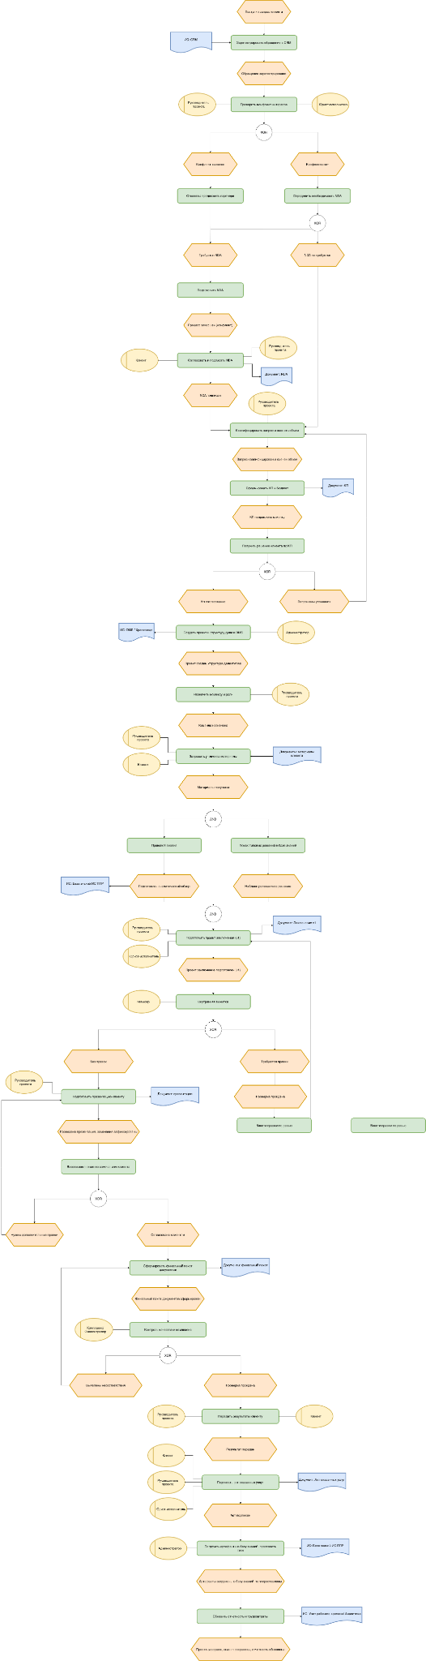
Рисунок 1 — Структурная схема объекта автоматизации
4. ТРЕБОВАНИЯ К СИСТЕМЕ
4.1. Требования к системе в целом
4.1.1. Требования к структуре и функционированию системы
Информационная система поддержки проектной работы должна иметь модульную архитектуру, обеспечивающую возможность поэтапного внедрения функциональных подсистем и последующего масштабирования. Система должна быть построена на основе клиент-серверной архитектуры с централизованным хранением данных и обеспечением доступа пользователей через веб-интерфейс.
В составе ИС ППР должны быть выделены следующие функциональные подсистемы:
1. Подсистема управления проектами
Предназначена для автоматизации процессов планирования, исполнения, мониторинга и контроля проектной работы. Подсистема должна обеспечивать:
- регистрацию новых проектов с указанием заказчика, описания задачи, сроков выполнения, ожидаемых результатов и назначением руководителя проекта;
- формирование состава проектной команды с распределением ролей и зон ответственности;
- декомпозицию проекта на этапы и задачи с указанием исполнителей, сроков и взаимосвязей между задачами;
- отслеживание фактического прогресса выполнения проекта и сравнение с плановыми показателями;
- фиксацию рисков и проблем, возникающих в ходе выполнения проекта, с указанием мер по их устранению;
- автоматическое уведомление участников проекта о приближении сроков выполнения задач, изменениях в составе команды или параметрах проекта;
- формирование отчётности о состоянии проектов для руководителей проектов и руководства компании.
2. Подсистема управления знаниями и документами
Предназначена для структурированного хранения, организации доступа и обеспечения возможности эффективного поиска накопленного опыта и проектной документации. Подсистема должна обеспечивать:
- создание иерархической структуры хранения документов и материалов с возможностью организации по различным критериям: тип документа, тематика, проект, заказчик, юридическая специализация, дата создания;
- хранение различных типов документов: юридические заключения, договоры, исковые заявления, аналитические обзоры, методические рекомендации, судебные решения, образцы документов, презентации для клиентов;
- полнотекстовый поиск по содержимому документов с возможностью задания сложных поисковых запросов;
- атрибутивный поиск по метаданным документов: автор, дата создания, проект, заказчик, ключевые слова, теги, статус;
- поддержку версионности документов с сохранением истории изменений и возможностью восстановления предыдущих версий;
- механизмы категоризации и тегирования документов для улучшения их обнаруживаемости;
- возможность добавления комментариев и аннотаций к документам;
- автоматическое извлечение ключевых слов и метаданных из загружаемых документов;
- формирование подборок типовых решений по наиболее часто встречающимся задачам;
- ведение базы прецедентов и судебной практики с возможностью поиска аналогичных дел.
3. Подсистема управления информацией о заказчиках
Предназначена для централизованного хранения и управления информацией о заказчиках компании. Подсистема должна обеспечивать:
- ведение карточек заказчиков с указанием реквизитов, контактных лиц, специфики деятельности, отраслевой принадлежности;
- хранение истории взаимодействия с заказчиком, включая перечень выполненных проектов, полученную информацию, особые требования и пожелания;
- привязку документов и материалов, полученных от заказчика, к его карточке с обеспечением доступа всем сотрудникам, работающим с данным клиентом;
- отслеживание повторных обращений заказчиков и автоматическое предложение релевантной информации из предыдущих проектов;
- аналитику по работе с заказчиками: количество проектов, средняя длительность, объём работ, уровень удовлетворённости.
4. Подсистема документооборота и согласования
Предназначена для автоматизации процессов создания, согласования и утверждения проектной документации. Подсистема должна обеспечивать:
- создание документов на основе шаблонов с автоматическим заполнением типовых реквизитов;
- настройку маршрутов согласования документов с указанием последовательности согласующих лиц и условий перехода между этапами;
- отслеживание текущего статуса документа в процессе согласования;
- фиксацию замечаний и комментариев согласующих лиц с привязкой к конкретным фрагментам документа;
- автоматическое уведомление участников процесса согласования о необходимости выполнения действий;
- контроль сроков согласования с эскалацией при их нарушении;
- ведение журнала согласования с фиксацией всех действий и решений.
5. Подсистема аналитики и отчётности
Предназначена для формирования аналитической информации о проектной деятельности компании. Подсистема должна обеспечивать:
- формирование сводных отчётов о состоянии портфеля проектов с группировкой по различным критериям;
- анализ загруженности специалистов с выявлением перегруженных и недозагруженных сотрудников;
- отчётность по соблюдению сроков выполнения проектов и задач;
- анализ использования накопленных знаний с выявлением наиболее востребованных материалов;
- оценку эффективности работы с заказчиками;
- выявление типовых проблем и узких мест в проектной работе;
- экспорт отчётов в форматы MS Excel, PDF для дальнейшего анализа и представления руководству.
Взаимодействие между подсистемами:
Все подсистемы должны функционировать в едином информационном пространстве с обеспечением целостности данных и согласованности информации. При создании проекта в подсистеме управления проектами должна обеспечиваться автоматическая привязка к карточке заказчика в соответствующей подсистеме. Документы, создаваемые в рамках проекта, должны автоматически индексироваться подсистемой управления знаниями. Данные о выполнении проектов и использовании знаний должны поступать в подсистему аналитики для формирования отчётности.

Требования к режимам функционирования:
Система должна поддерживать круглосуточный режим работы 24 часа в сутки, 7 дней в неделю для обеспечения доступа сотрудников, работающих в различных временных зонах или в нерабочее время. Допускается проведение регламентных работ по обслуживанию системы в ночное время в объёме не более 4 часов в месяц с предварительным уведомлением пользователей за 48 часов.
Требования к интеграции:
Система должна обеспечивать возможность интеграции с корпоративными информационными системами Заказчика, включая:
- систему электронной почты для автоматической отправки уведомлений пользователям;
- систему учёта рабочего времени для автоматического отражения трудозатрат на проекты;
- файловое хранилище для импорта существующих документов и материалов;
- систему единого входа (Single Sign-On) для упрощения процедуры аутентификации пользователей.
- Интеграция должна осуществляться через стандартные интерфейсы (веб-сервисы) с обеспечением надёжности передачи данных и их целостности.
4.1.2. Требования к численности и квалификации персонала системы
Для обеспечения эффективной эксплуатации ИС ППР необходимо выделение следующих ответственных лиц и ролей:
1. Администратор системы – 1 человек. Обеспечивает техническое функционирование системы, управление правами доступа пользователей, резервное копирование данных, мониторинг производительности, установку обновлений и устранение технических неполадок. Требования к квалификации: высшее образование в области информационных технологий, опыт администрирования корпоративных информационных систем не менее 2 лет, знание операционных систем семейства Windows/Linux, опыт работы с СУБД.
2. Менеджер по управлению знаниями – 1-2 человека. Обеспечивает структурирование и актуализацию базы знаний, разработку правил категоризации и тегирования документов, контроль качества размещаемых материалов, обучение пользователей эффективной работе с подсистемой управления знаниями. Требования к квалификации: высшее юридическое образование, опыт работы юристом не менее 3 лет, понимание специфики проектной работы юридической компании, навыки структурирования информации.
3. Конечные пользователи – руководители проектов и юристы-исполнители. Используют систему в повседневной работе для управления проектами, поиска и размещения информации, работы с документами. Требования к квалификации: базовые навыки работы с компьютером, умение работать с веб-интерфейсами, прохождение обучения работе с ИС ППР.
Все пользователи системы должны пройти обучение работе с ИС ППР в объёме не менее 8 академических часов с получением методических материалов и практическими занятиями. Разработчик обязан предоставить программу обучения и провести обучающие мероприятия для персонала Заказчика.
4.1.3. Требования к надёжности
Система должна обеспечивать высокий уровень надёжности функционирования, минимизируя риски потери данных и недоступности сервиса для пользователей.

Показатели надёжности:
- коэффициент готовности системы (отношение времени исправной работы к общему времени функционирования) должен составлять не менее 0,98 (98%);
- среднее время наработки на отказ должно составлять не менее 720 часов (30 суток);
- среднее время восстановления работоспособности системы после отказа не должно превышать 4 часов в рабочее время;
- вероятность потери данных при аварийных ситуациях не должна превышать 0,001 (0,1%);
- RPO ≤ 24 часов.
Обеспечение надёжности должно достигаться за счёт:
- использования промышленных СУБД с механизмами обеспечения целостности данных и транзакционности операций;
- автоматического резервного копирования базы данных и файлового хранилища не реже одного раза в сутки с сохранением резервных копий на срок не менее 30 суток;
- ведения журналов транзакций для возможности восстановления данных на любой момент времени;
- применения источников бесперебойного питания для серверного оборудования с возможностью автономной работы не менее 30 минут;
- реализации механизмов мониторинга состояния системы с автоматическим оповещением администратора при возникновении нештатных ситуаций;
- проведения регулярного тестирования процедур восстановления данных из резервных копий.

4.1.4. Требования к безопасности информации
ИС ППР должна обеспечивать защиту информации от несанкционированного доступа, модификации и уничтожения, а также гарантировать конфиденциальность данных заказчиков и внутренних материалов компании.
Требования к аутентификации и авторизации:
- все пользователи системы должны проходить обязательную аутентификацию с использованием уникальных учётных записей, состоящих из логина и пароля;
- пароли пользователей должны соответствовать требованиям сложности: минимальная длина 8 символов, обязательное использование букв разного регистра, цифр и специальных символов;
- пароли должны храниться в зашифрованном виде с использованием криптографически стойких алгоритмов хеширования;
- система должна поддерживать принудительную смену паролей пользователей с заданной периодичностью (рекомендуется не реже одного раза в 90 дней);
- должна обеспечиваться блокировка учётной записи после 5 неудачных попыток входа с возможностью разблокировки администратором;
- система должна поддерживать интеграцию с корпоративными системами управления идентификацией (LDAP, Active Directory) для централизованного управления учётными записями.
Требования к разграничению прав доступа:
В системе должна быть реализована ролевая модель разграничения прав доступа, обеспечивающая предоставление пользователям только тех полномочий, которые необходимы им для выполнения служебных обязанностей.

Основные роли пользователей:
1. Администратор системы: полный доступ ко всем функциям системы, включая управление пользователями, настройку параметров, просмотр журналов аудита, управление резервным копированием.
2. Руководитель компании: доступ к аналитической отчётности по всем проектам, просмотр информации о заказчиках, доступ к базе знаний, возможность назначения руководителей проектов.
3. Руководитель проекта: полный доступ к информации по курируемым проектам, включая создание и редактирование задач, управление составом команды, загрузку и редактирование документов проекта, формирование отчётности по проекту, доступ к базе знаний.
4. Юрист-исполнитель: доступ к информации по проектам, в которых он является участником, возможность просмотра и выполнения назначенных задач, загрузки результатов работы, поиска информации в базе знаний, доступ к информации о заказчиках проектов, в которых он участвует.
5. Менеджер по управлению знаниями: полный доступ к подсистеме управления знаниями, включая структурирование базы знаний, модерацию размещаемых материалов, управление метаданными документов, формирование тематических подборок.
Дополнительные требования к безопасности:
- все действия пользователей в системе, связанные с созданием, модификацией и удалением информации, должны фиксироваться в журнале аудита с указанием пользователя, даты и времени, типа операции и объекта;
- журналы аудита должны храниться в защищённом виде с возможностью просмотра только администратором системы, срок хранения журналов – не менее 1 года;
- система должна обеспечивать шифрование передаваемых данных при работе пользователей через интернет с использованием протокола HTTPS;
- должна обеспечиваться возможность настройки ограничений доступа на уровне отдельных документов и проектов для реализации принципа конфиденциальности особо важной информации;
- система должна предусматривать механизмы защиты от типовых угроз веб-приложений (SQL-инъекции, межсайтового скриптинга, подделки межсайтовых запросов) в соответствии с рекомендациями OWASP;
- должна обеспечиваться возможность интеграции с корпоративными антивирусными решениями для автоматической проверки загружаемых файлов на наличие вредоносного кода.

4.2. Требования к функциям, выполняемым системой
Система должна обеспечивать выполнение следующих функций в разрезе подсистем:
4.2.1. Функции подсистемы управления проектами
Функция 1. Регистрация и ведение реестра проектов
Система должна обеспечивать:
- создание карточки проекта с указанием наименования, описания задачи, заказчика, планируемых сроков начала и завершения, ожидаемых результатов, источника инициации;
- автоматическое присвоение уникального идентификатора проекту;
- назначение руководителя проекта из списка сотрудников компании;
- ведение реестра всех проектов с возможностью фильтрации по статусу (инициирован, в работе, приостановлен, завершён), заказчику, руководителю, датам, ключевым словам;
- изменение параметров проекта с фиксацией истории изменений и указанием оснований для корректировки.
Критерии качества: время создания карточки проекта не должно превышать 2 минут, поиск проекта в реестре должен выполняться не более 3 секунд.
Функция 2. Формирование и управление составом проектной команды
Система должна обеспечивать:
- добавление участников в проектную команду с указанием их роли (руководитель, исполнитель, эксперт, наблюдатель) и зоны ответственности;
- автоматическое уведомление сотрудников о включении их в состав проектной команды;
- отображение для каждого участника списка проектов, в которых он задействован;
- контроль загруженности сотрудников с предупреждением при попытке назначения на проект перегруженного специалиста;
- исключение участников из проектной команды с фиксацией оснований и передачей задач другим исполнителям.
Функция 3. Планирование и управление задачами проекта
Система должна обеспечивать:
- создание иерархической структуры работ проекта (этапы, подэтапы, задачи);
- назначение исполнителей и соисполнителей на каждую задачу;
- установку плановых сроков начала и завершения задач;
- указание зависимостей между задачами (тип связи: окончание-начало, окончание-окончание, начало-начало);
- автоматический расчёт критического пути проекта и выявление задач, от которых зависит срок завершения проекта;
- отслеживание фактического прогресса выполнения задач с указанием процента готовности;
- автоматическое уведомление исполнителей о назначении задач, приближении сроков выполнения и нарушении дедлайнов;
- визуализацию плана проекта в виде диаграммы Ганта или канбан-доски.
Функция 4. Мониторинг и контроль выполнения проектов
Система должна обеспечивать:
- отображение текущего статуса проекта с индикацией: выполняется в срок (зелёный), есть риск срыва сроков (жёлтый), сроки нарушены (красный);
- формирование сводной панели управления (dashboard) для руководителя проекта с отображением ключевых показателей: общий прогресс, количество выполненных и просроченных задач, критические риски;
- автоматическое выявление отклонений фактических показателей от плановых с формированием предупреждений;
- регистрацию рисков и проблем проекта с указанием степени влияния, вероятности реализации и мер по минимизации;
- формирование отчётов о состоянии проекта для представления руководству компании и заказчику.
Система поддерживает ведение профилей клиентов с контактной информацией, реквизитами, счетами и историей операций.

Рисунок 2 — Быстрый доступ к данным клиента. Основные сведения и финансовый статус клиента.

Для хранения специфических сведений система поддерживает пользовательские поля в карточках клиентов, сделках и проектах: судебная практика, дата заседания, тип клиента и пр.
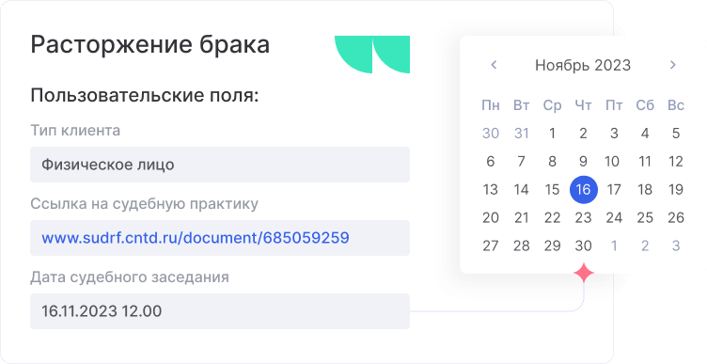
Рисунок 3 — Пользовательские поля для хранения специфической информации.

Бизнес-процесс визуализирован в виде задач, стадий и чек-листов с назначением ответственных и отслеживанием этапов на канбан-доске.
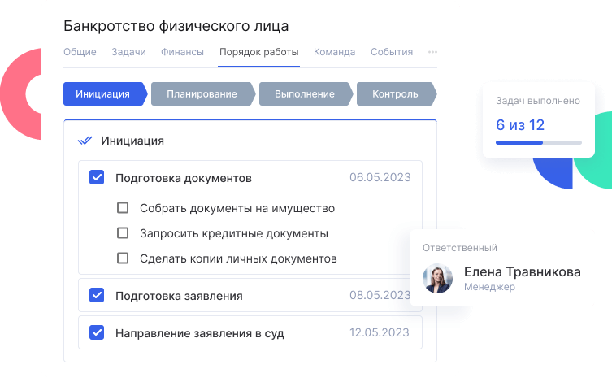
Рисунок 4 — Визуализация порядка работ при выполнении проектов.

4.2.2. Функции подсистемы управления знаниями
Функция 1. Структурированное хранение документов и материалов
Система должна обеспечивать:
- создание иерархической структуры хранения с уровнями: тематические разделы, подразделы, категории документов;
- загрузку документов различных форматов (MS Word, MS Excel, PDF, PowerPoint, текстовые файлы, изображения) с автоматическим определением типа и размера файла;
- массовую загрузку множества документов одновременно;
- привязку документов к проектам, заказчикам, тематическим областям права;
- автоматическое извлечение метаданных из документов (дата создания, автор, размер файла);
- ручное заполнение атрибутов документа: наименование, краткое описание, ключевые слова, теги, степень конфиденциальности, область применения.
Функция 2. Поиск документов и материалов
Система должна обеспечивать:
- полнотекстовый поиск по содержимому документов с поддержкой морфологии русского языка (поиск по словоформам);
- поиск по атрибутам документов с возможностью задания множественных критериев (заказчик + тематика + период создания);
- поиск по тегам и ключевым словам с автоматическим предложением близких по смыслу тегов;
- расширенный поиск с использованием логических операторов (И, ИЛИ, НЕ) и масок подстановки;
- ранжирование результатов поиска по релевантности с отображением наиболее подходящих документов в начале списка;
- сохранение часто используемых поисковых запросов для повторного применения;
- формирование рекомендаций «похожие документы» на основе анализа содержания и метаданных.
Критерии качества: время выполнения поискового запроса не должно превышать 5 секунд при объёме базы до 100 000 документов.
Функция 3. Управление версиями документов
Система должна обеспечивать:
- автоматическое создание новой версии документа при загрузке изменённого файла с тем же наименованием;
- хранение всех версий документа с указанием номера версии, даты создания, автора изменений;
- возможность просмотра любой предыдущей версии документа;
- восстановление предыдущей версии в качестве текущей при необходимости отката изменений;
- сравнение версий документа с визуализацией внесённых изменений (для текстовых форматов);
- добавление комментариев к версиям с описанием внесённых изменений.
Функция 4. Формирование базы типовых решений и прецедентов
Система должна обеспечивать:
- выделение типовых решений из массива документов с присвоением им специального статуса;
- создание тематических подборок типовых решений по наиболее часто встречающимся задачам;
- ведение базы прецедентов с описанием ситуации, правовой проблематики, принятого решения и его обоснования;
- возможность оценки пользователями полезности типовых решений и прецедентов с накоплением рейтинга;
- автоматическое предложение релевантных типовых решений при создании задач проекта определённого типа.
Встроенная база знаний: хранение и быстрый поиск регламентов, образцов документов, инструкций, накопленных рекомендаций по работе с клиентами.
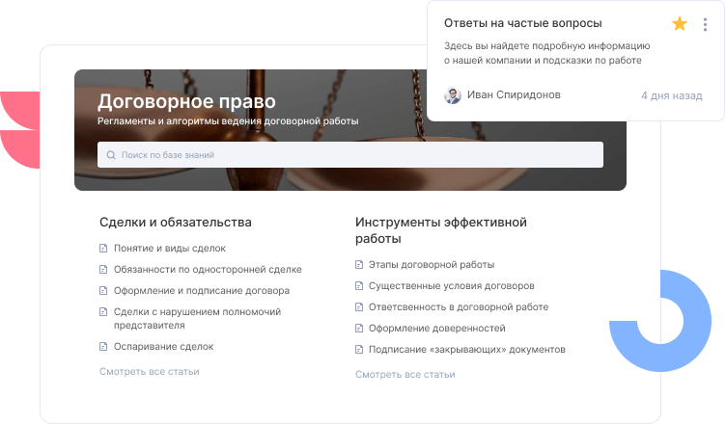
Рисунок 5 — Внутренняя база профессиональных знаний и обмен опытом.

4.2.3 Функции подсистемы управления процессами и контроля финансов
Функция 1. Планирование ключевых событий и этапов процесса
Система должна обеспечивать:
- создание и ведение календаря ключевых событий проектной деятельности с указанием наименования события, даты и времени, ответственного лица, связанного проекта и типа события (судебное заседание, встреча с клиентом, промежуточная сдача результатов, согласование документов);
- автоматическое распределение событий по календарям структурных подразделений и ответственных сотрудников;
- установку напоминаний о предстоящих событиях с заданной периодичностью (за день, за 3 часа, за 1 час) и автоматическую отправку уведомлений;
- синхронизацию календаря проектных событий с внешними системами управления календарями (MS Outlook, Google Calendar, 1C) для обеспечения единого информационного пространства;
- анализ хронологии выполнения этапов проекта с выявлением критических путей и рисков срыва сроков;
- формирование сводного плана события по всем активным проектам компании с возможностью отслеживания участия каждого сотрудника;
- регистрацию фактического проведения события с фиксацией результатов, участников, принятых решений и результирующих действий.
Критерии качества: создание события не должно превышать 1 минуты, отправка уведомления не позднее 5 минут от наступления установленного времени, загрузка календаря ≤ 3 секунды.
Функция 2. Упрощение работы с типовыми документами и проектами
Система должна обеспечивать:
- создание и ведение каталога шаблонов юридических документов, сгруппированных по типам проектов, отраслям права и типичным ситуациям (например: договоры общего назначения, исковые заявления, судебные отзывы, акты, регламенты, соглашения о конфиденциальности);
- разработку шаблонов с встроенными переменными полями, которые автоматически заполняются данными из карточки заказчика, проекта или задачи, что исключает необходимость ручного ввода повторяющейся информации;
- возможность многоуровневого использования шаблонов: создание типового проекта на основе предыдущего успешного проекта с автоматическим переносом структуры, задач, документов и ролей, адаптированных к новому заказчику;
- интеграцию конструктора документов с целью быстрого редактирования шаблонов, применения фирменного стиля, логотипов и реквизитов компании;
- создание типовых наборов документов (пакетов), которые используются при выполнении однотипных проектов, с возможностью одновременного создания всех документов пакета за одно действие;
- отслеживание использования каждого шаблона и автоматическое предложение обновлений при выявлении улучшений или изменения законодательства;
- возможность быстрого поиска необходимого шаблона по названию, ключевым словам, типу проекта или отрасли с рейтингом популярности каждого шаблона среди пользователей.
Функция 3. Отображение показателей конверсии на каждом этапе работы
Система должна обеспечивать:
- визуализацию проектных этапов в виде воронки продаж/воронки конверсии с количественным отображением проектов на каждом этапе жизненного цикла (инициирован, в работе, приостановлен, завершён, отклонён);
- расчёт коэффициентов конверсии между этапами: процент переходящих из статуса «инициирован» в статус «в работе», процент завершённых проектов, процент отклонённых проектов с анализом причин отказа;
- отслеживание среднего времени выполнения этапов с выявлением узких мест и этапов, требующих оптимизации;
- группировку показателей конверсии по различным критериям: руководитель проекта, заказчик, тип проекта, период времени;
- динамическое отображение движения проектов через воронку с возможностью определить, какой процент проектов застрял на определённом этапе и требует ускорения;
- сравнение показателей конверсии за различные периоды времени (месяц к месяцу, год к году) для определения тенденций развития деятельности компании;
- формирование рекомендаций по улучшению конверсии на основе анализа исторических данных и выявления факторов, влияющих на успешность перехода между этапами;
- возможность бурения в данные (drill-down) с переходом от общих показателей к деталям конкретного проекта, этапа или руководителя.
Критерии качества: вычисление показателей конверсии не должно превышать 10 секунд, отображение воронки — не более 5 секунд.
Функция 4. Детализированные отчёты по движению денежных средств компании
Система должна обеспечивать:
- ведение реестра счетов, выставленных клиентам, с указанием номера счета, даты выставления, суммы, включённых услуг, сроков оплаты, статуса оплаты (выставлен, частично оплачен, оплачен, просрочен);
- отслеживание всех поступлений денежных средств на счета компании с привязкой к конкретным счетам и проектам;
- ведение реестра расходов компании с классификацией по статьям затрат (оплата труда, аренда, амортизация, прочие расходы) и возможностью связи расходов с проектами;
- формирование кассового плана с прогнозированием денежных потоков на основе выставленных счетов и плановых расходов, что позволяет выявлять периоды возможного дефицита средств (кассовых разрывов);
- автоматическое выявление просроченных платежей и формирование уведомлений о необходимости напоминания клиентам о необходимости оплаты;
- анализ рентабельности проектов и работы с отдельными заказчиками с учётом трудозатрат, материальных расходов и полученных доходов;
- расчёт маржи проекта, среднего значения доходов на одного специалиста, стоимости часа работы юриста в разрезе различных специализаций;
- экспорт детализированных отчётов о движении денежных средств в формат MS Excel и PDF с включением таблиц, графиков и аналитических комментариев;
- формирование управленческих отчётов для руководства компании, содержащих анализ финансовой деятельности, выявление неэффективных направлений работы, рекомендации по оптимизации расходов;
- ведение журнала всех финансовых операций с возможностью просмотра деталей транзакции и восстановления полной цепочки движения средств.
Критерии качества: формирование кассового плана на базе 200+ счетов ≤ 15 секунд, экспорт отчёта ≤ 10 секунд.
Функция 5. Отслеживание времени выполнения задач и возможность расчёта и выставления счетов
Система должна обеспечивать:
- автоматическое или ручное фиксирование времени, затраченного сотрудником на выполнение конкретной задачи проекта, с указанием типа работы (анализ, подготовка документов, консультирование, согласование), даты и времени начала и окончания работ;
- накопление данных о трудозатратах в разрезе проектов, задач, сотрудников и типов работ;
- сравнение плановых трудозатрат, указанных в проектном плане, с фактически затраченным временем, выявление перерасходов времени по задачам и этапам;
- расчёт стоимости выполненных работ на основе установленных почасовых ставок сотрудников для различных типов работ, специализаций и уровней квалификации;
- автоматическое формирование счетов клиентам на основе произведённых работ, включение в счёт детализированного перечня задач, объёма выполненных работ, применённых ставок и итоговой суммы;
- проверка согласованности счета с условиями контракта (лимиты часов, максимальная стоимость, специальные ставки для отдельных типов работ) перед отправкой;
- поддержку различных моделей расчёта: почасовая оплата, фиксированная стоимость проекта, смешанные схемы (базовая стоимость + дополнительные часы);
- формирование аналитических отчётов о загруженности сотрудников, количестве часов, затраченных на различные типы работ, эффективности использования времени;
- оптимизацию трудозатрат на основе анализа исторических данных: выявление задач, требующих больше времени, чем планировалось, и определение причин отклонений;
- экспорт данных о затраченном времени и выполненных работах для использования в системах оплаты труда и кадрового учёта компании;
- возможность отработки недоучтённого времени: система позволяет исправить или добавить записи о затраченном времени с фиксацией оснований и согласованием с руководителем проекта.
Критерии качества: фиксирование времени, затраченного на задачу, ≤ 30 секунд, формирование счета на основе трудозатрат ≤ 2 минут, точность расчёта стоимости 100%.

Реализована воронка продаж, визуализирована динамика переходов по этапам, доступен анализ причин отказов и контроль конверсии на каждом этапе.
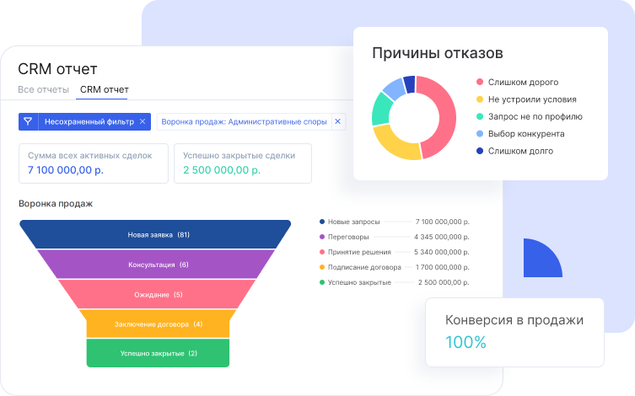
Рисунок 6 — Воронка продаж и контроль эффективности сотрудников.
Календарь позволяет планировать ключевые события, напоминания автоматически приходят ответственным сотрудникам, исключая забывчивость.
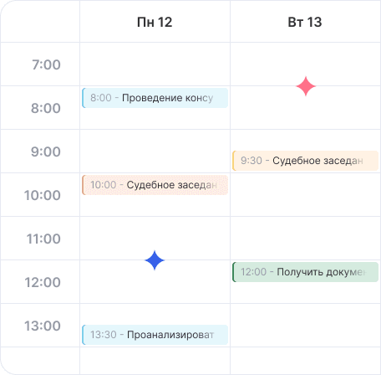
Рисунок 7 — Календарь событий с автоматическими напоминаниями.

Система предоставляет внешним пользователям (клиентам) доступ к отслеживанию этапов проекта, загрузке документов, выполнению поручений и оплате счетов.
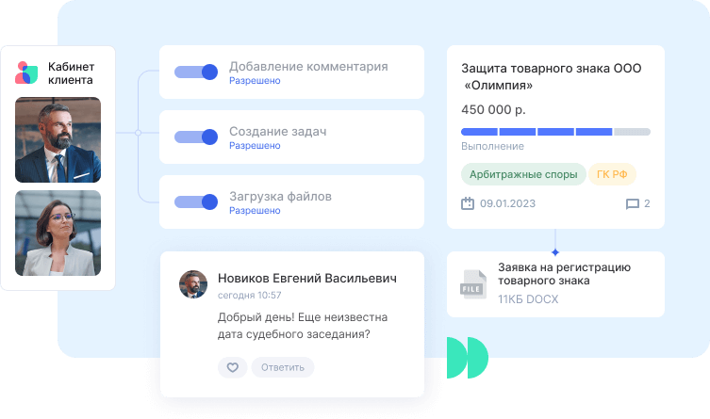
Рисунок 8 — Личный кабинет клиента. Контроль статуса дел и совместная работа.
Встроенный конструктор документов поддерживает быстрое создание договоров, актов, регламентов, позволяет применять фирменный стиль, автоматически подставлять сведения клиента и использовать шаблоны для разных направлений.
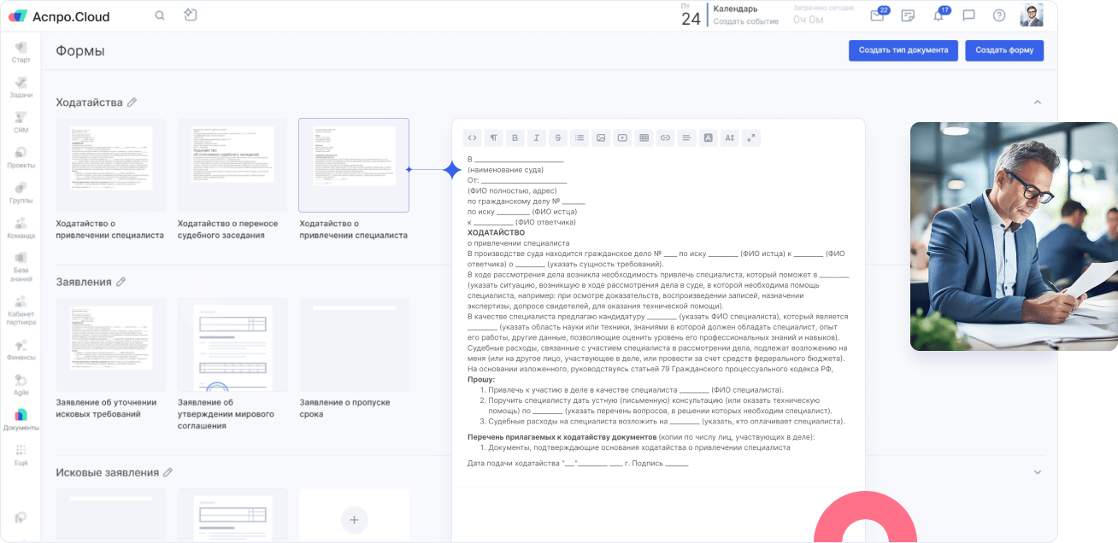
Рисунок 9 — Гибкий конструктор документов и шаблонов.

Вся документация по проекту хранится в электронном виде с автоматическим сбором актуальных версий из всех связанных задач и комментариев.
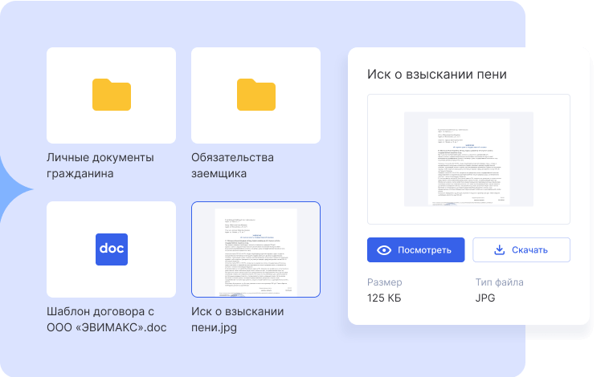
Рисунок 10 — Электронное хранение документов по проекту.

В системе реализовано создание и хранение шаблонов под разные юридические задачи (банкротство, страховые споры и пр.), что ускоряет старт новых одинаковых проектов.
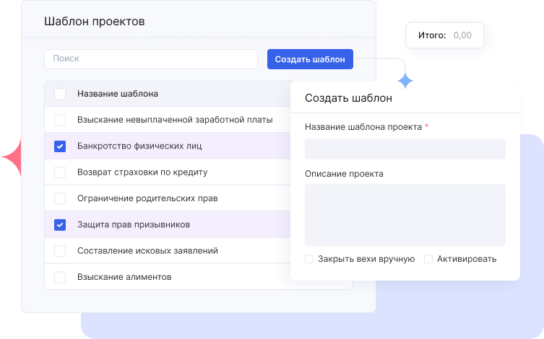
Рисунок 11 — Шаблоны типовых юридических проектов.

Система формирует детализированные отчёты о поступлениях и расходах, позволяет анализировать рентабельность, выявлять неэффективные статьи, прогнозировать и оптимизировать затраты компании.
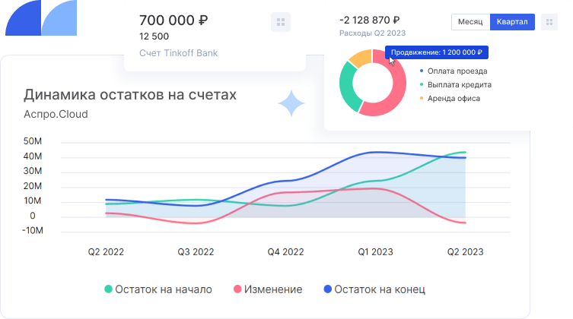
Рисунок 12 — Отчёты о движении денежных средств и управленческих решениях.

Платёжный календарь обеспечивает контроль над поступлениями, расходами и кассовыми разрывами, помогает планировать траты и своевременно корректировать стратегию.
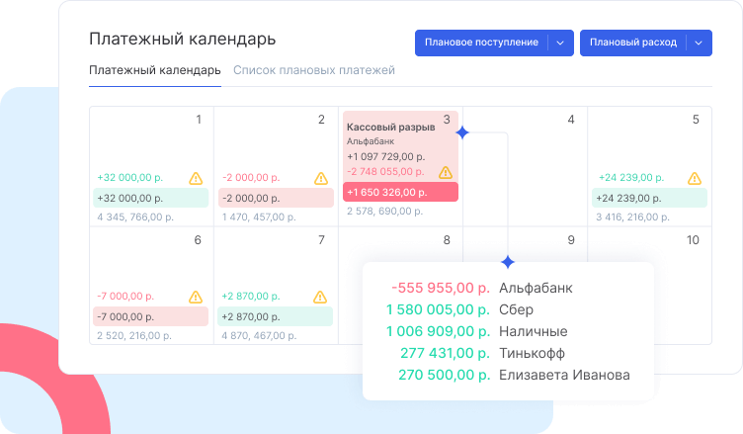
Рисунок 13 — Платёжный календарь и предупреждение о кассовых разрывах.

Система хранит всю информацию о счетах в едином списке, позволяет отслеживать статусы, определять ответственных и контролировать своевременность оплаты.
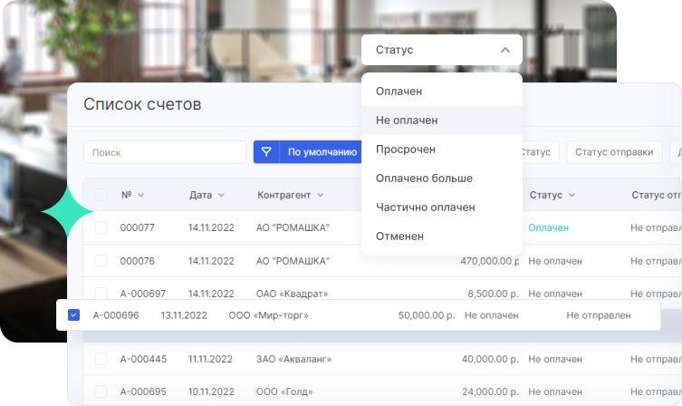
Рисунок 14 — Контроль и анализ статуса выставленных счетов.
Возможна детализация трудозатрат по сотрудникам и проектам, сравнение плановых и фактических показателей, анализ эффективности.
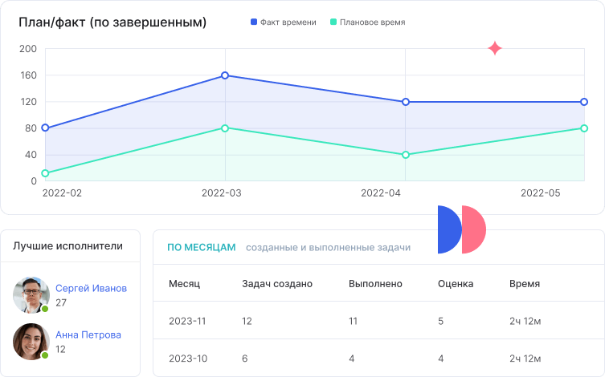
Рисунок 15 — Анализ и контроль времени по задачам и сотрудникам.

Система фиксирует время на анализ ситуаций, консультации, подготовку и сдачу документов. Поддерживается учёт почасовой ставки и автоматическое формирование счетов.
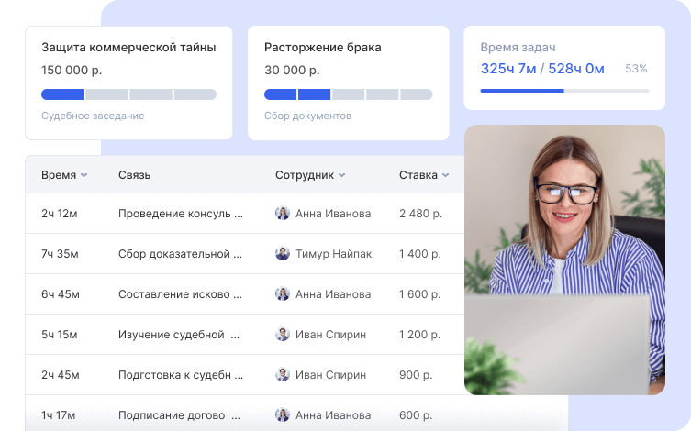
Рисунок 16 — Учёт времени и автоматизация выставления счетов.

Мобильный интерфейс позволяет работать с системой из любой точки: управлять задачами, отслеживать ход выполнения проектов и контролировать счета.
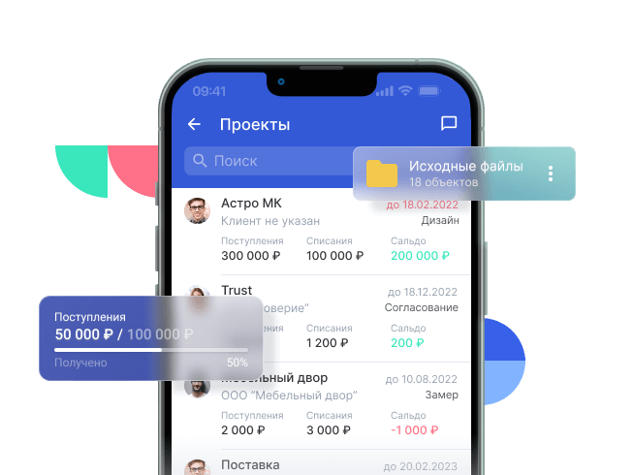
Рисунок 17 — Мобильный доступ к управлению всеми процессами компании.

Автоматизированы рутинные процессы: распределение задач, создание новых задач, автоматическое информирование клиента, напоминания о судебных заседаниях.
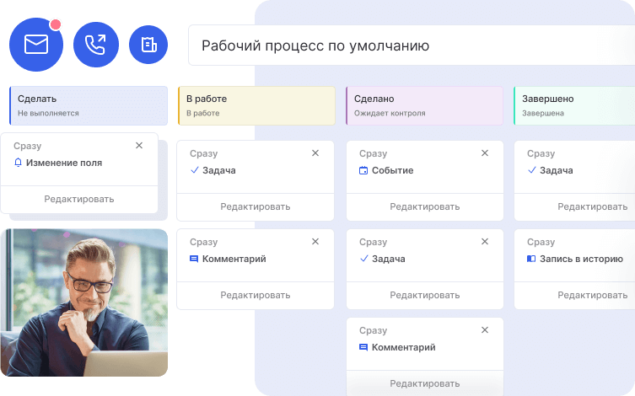
Рисунок 18 — Сценарии автоматизации и автодействий в системе.

4.3. Требования к видам обеспечения
4.3.1. Требования к информационному обеспечению
Информационное обеспечение системы должно включать совокупность данных, необходимых для функционирования ИС ППР и решения задач управления проектной работой.
Структура данных системы должна включать следующие основные информационные объекты:
1. Проекты: идентификатор, наименование, описание, заказчик, руководитель, плановые даты начала и завершения, фактические даты, статус, ожидаемые результаты, фактические результаты, бюджет, риски.
2. Задачи: идентификатор, наименование, описание, проект, исполнитель, соисполнители, плановые сроки, фактические сроки, статус, приоритет, процент готовности, зависимости от других задач.
3. Заказчики: идентификатор, полное наименование, краткое наименование, реквизиты (ИНН, КПП, юридический адрес), контактные лица, телефоны, email, отраслевая принадлежность, специфика деятельности, история взаимодействия.
4. Пользователи: идентификатор, ФИО, должность, специализация, контактные данные, учётная запись, роль в системе, список проектов, уровень загруженности.
5. Документы: идентификатор, наименование, тип документа, формат файла, размер, автор, дата создания, дата последнего изменения, версия, проект, заказчик, тематика, ключевые слова, теги, степень конфиденциальности, путь к файлу в хранилище, количество просмотров.
6. Комментарии и аннотации: идентификатор, объект комментирования (документ, задача, проект), автор, дата и время, текст комментария.
Требования к организации данных:
- данные должны храниться в реляционной СУБД промышленного класса с обеспечением целостности на уровне схемы базы данных (первичные и внешние ключи, ограничения целостности);
- файлы документов должны храниться в файловой системе сервера с организацией структуры каталогов, обеспечивающей быстрый доступ и эффективное резервное копирование;
- в базе данных должны храниться метаданные документов и ссылки на файлы в файловой системе;
- система должна поддерживать транзакционность операций с данными для обеспечения их согласованности;
- должно обеспечиваться автоматическое резервное копирование базы данных и файлов документов с заданной периодичностью.

4.3.2. Требования к программному обеспечению
Системное программное обеспечение:
Допускается использование операционных систем семейства Windows Server (не ниже версии 2016) или Linux (дистрибутивы Ubuntu Server 20.04 LTS, CentOS 8, Red Hat Enterprise Linux 8 или аналогичные).
СУБД:
В качестве СУБД допускается использование:
- Microsoft SQL Server 2017 или выше;
- PostgreSQL версии 12 или выше;
- Oracle Database 12c или выше;
- MySQL версии 8.0 или выше.
Выбор конкретной СУБД осуществляется Разработчиком по согласованию с Заказчиком с учётом имеющейся IT-инфраструктуры.
Веб-сервер:
В качестве веб-сервера допускается использование:
- Microsoft Internet Information Services (IIS) версии 10 или выше;
- Apache HTTP Server версии 2.4 или выше;
- Nginx версии 1.18 или выше.
Требования к клиентской части:
Клиентская часть системы должна быть реализована в виде веб-приложения, доступного через стандартные веб-браузеры без необходимости установки дополнительного программного обеспечения на рабочих местах пользователей.
Поддерживаемые веб-браузеры:
- Google Chrome версии 90 или выше;
- Mozilla Firefox версии 88 или выше;
- Microsoft Edge версии 90 или выше;
- Яндекс.Браузер версии 21.3 или выше.

4.3.3. Требования к техническому обеспечению
Требования к серверному оборудованию определяются на этапе технического проектирования исходя из ожидаемой нагрузки на систему, количества пользователей и объёма хранимых данных.
Минимальные требования к серверу приложений:
- процессор: 4-ядерный процессор с частотой не менее 2,4 ГГц;
- оперативная память: не менее 16 ГБ;
- дисковая подсистема: SSD объёмом не менее 256 ГБ для системного ПО и приложения;
- сетевой интерфейс: Gigabit Ethernet (1 Гбит/с).
Минимальные требования к серверу баз данных:
- процессор: 8-ядерный процессор с частотой не менее 2,8 ГГц;
- оперативная память: не менее 32 ГБ;
- дисковая подсистема: RAID-массив на SSD-дисках объёмом не менее 1 ТБ;
- сетевой интерфейс: Gigabit Ethernet (1 Гбит/с).
Требования к файловому хранилищу:
- объём дискового пространства для хранения документов: не менее 2 ТБ с возможностью расширения;
- резервное копирование на внешние носители или облачное хранилище;
- обеспечение отказоустойчивости за счёт использования RAID-массивов.
Требования к рабочим местам пользователей:
- процессор: не ниже Intel Core i3 или аналогичный;
- оперативная память: не менее 4 ГБ;
- монитор с разрешением не менее 1920×1080 пикселей;
- сетевое подключение: Ethernet или Wi-Fi с пропускной способностью не менее 100 Мбит/с.

4.3.4. Требования к лингвистическому обеспечению
Интерфейс системы должен быть полностью русифицирован, включая все элементы управления, сообщения, подсказки и документацию. Терминология, используемая в интерфейсе, должна соответствовать принятой в проектном управлении и юридической практике.
Система должна обеспечивать корректную обработку текстов на русском языке, включая:
- морфологический анализ при полнотекстовом поиске для обеспечения поиска по словоформам;
- автоматическое определение кодировки загружаемых текстовых файлов;
- корректное отображение и сохранение специальных символов, используемых в юридических документах.

4.3.5. Требования к организационному обеспечению
Разработчик должен подготовить и передать Заказчику комплект организационно-распорядительных документов, регламентирующих эксплуатацию ИС ППР:
- регламент работы пользователей с системой с описанием типовых сценариев использования;
- регламент администрирования системы с описанием процедур резервного копирования, мониторинга, управления пользователями;
- правила разграничения прав доступа с описанием ролей и их полномочий;
- методические рекомендации по структурированию базы знаний и работе с документами;
- регламент технической поддержки пользователей.

5. СОСТАВ И СОДЕРЖАНИЕ РАБОТ ПО СОЗДАНИЮ СИСТЕМЫ
Создание ИС ППР осуществляется в соответствии с методологией проектного управления и включает следующие основные стадии и этапы работ:
5.1. Стадия «Проектирование»
Этап 1. Обследование объекта автоматизации и разработка эскизного проекта
Содержание работ:
- проведение интервью с ключевыми сотрудниками Заказчика для уточнения требований и особенностей проектной работы;
- анализ существующих процессов управления проектами и работы с документами;
- обследование имеющейся IT-инфраструктуры Заказчика;
- анализ существующего массива документов для определения требований к миграции данных;
- разработка концепции системы с описанием архитектуры, основных подсистем и их взаимодействия;
- разработка эскизного проекта с укрупнённым описанием функциональности и интерфейсов системы;
- согласование эскизного проекта с Заказчиком.
Ответственные: начальник отдела бизнес-анализа, аналитик по клиентскому опыту.
Срок выполнения: 4 недели от начала работ.
Результаты: документ «Эскизный проект ИС ППР», акт согласования.

Этап 2. Разработка технического проекта
Содержание работ:
- детальное проектирование архитектуры системы с выбором технологического стека;
- проектирование структуры базы данных (логическая и физическая модели);
- проектирование интерфейсов системы с созданием прототипов экранных форм;
- проектирование интеграционных решений для взаимодействия со смежными системами;
- разработка плана миграции существующих данных в систему;
- проектирование подсистемы безопасности и разграничения прав доступа;
- разработка технического проекта с детальным описанием всех компонентов системы;
- согласование технического проекта с Заказчиком.
Ответственные: руководитель проекта, начальник отдела бизнес-анализа, инженер по интеграциям, архитектор информационной безопасности.
Срок выполнения: 6 недель.
Результаты: документ «Технический проект ИС ППР», акт согласования.
5.2. Стадия «Разработка и тестирование»
Этап 3. Разработка программного обеспечения
Содержание работ:
- создание базы данных в соответствии с разработанной моделью;
- разработка серверной части системы (бизнес-логика, API);
- разработка клиентской части системы (веб-интерфейс);
- реализация подсистемы управления проектами;
- реализация подсистемы управления знаниями и документами;
- реализация подсистемы управления информацией о заказчиках;
- реализация подсистемы документооборота и согласования;
- реализация подсистемы аналитики и отчётности;
- разработка механизмов интеграции со смежными системами;
- реализация подсистемы безопасности и аудита;
- проведение модульного тестирования разработанных компонентов.
Ответственные: команда разработчиков Разработчика под руководством руководителя проекта.
Срок выполнения: 14 недель.
Этап 4. Интеграционное тестирование
Содержание работ:
- тестирование взаимодействия компонентов системы;
- тестирование интеграции со смежными системами Заказчика;
- нагрузочное тестирование для проверки производительности;
- тестирование безопасности и механизмов разграничения прав доступа;
- выявление и устранение дефектов;
- подготовка отчётов о тестировании.
Ответственные: группа тестирования Разработчика, системный администратор проекта.
Срок выполнения: 3 недели.
5.3. Стадия «Внедрение»
Этап 5. Подготовка к внедрению
Содержание работ:
- установка и настройка серверного программного обеспечения в инфраструктуре Заказчика;
- установка и настройка системы ИС ППР;
- настройка интеграции со смежными системами;
- миграция существующих данных в систему;
- создание учётных записей пользователей и настройка прав доступа;
- подготовка эксплуатационной и пользовательской документации;
- проведение приёмочных испытаний с участием представителей Заказчика.
Ответственные: системный администратор проекта, инженер по интеграциям, архитектор информационной безопасности.
Срок выполнения: 3 недели.
Этап 6. Обучение пользователей
Содержание работ:
- подготовка программы обучения для различных категорий пользователей;
- подготовка учебных материалов, инструкций и видеоуроков;
- проведение обучающих семинаров для руководства компании и руководителей проектов;
- проведение практических занятий для юристов-исполнителей;
- обучение администратора системы и менеджера по управлению знаниями;
- проведение итогового тестирования знаний пользователей.
Ответственные: аналитик по клиентскому опыту, начальник отдела бизнес-анализа.
Срок выполнения: 2 недели.
Этап 7. Опытная эксплуатация
Содержание работ:
- запуск системы в режиме опытной эксплуатации с ограниченным кругом пользователей;
- создание нескольких пилотных проектов в системе;
- загрузка части документов в базу знаний;
- отслеживание работы системы и выявление проблем;
- сбор обратной связи от пользователей;
- внесение корректировок по результатам опытной эксплуатации;
- подготовка к переводу системы в промышленную эксплуатацию.
Ответственные: все члены команды проекта.
Срок выполнения: 4 недели.
Общая длительность работ: 36 недель (ориентировочно 9 месяцев).
Конкретные сроки и детализация работ уточняются в календарном плане проекта, разрабатываемом Разработчиком по согласованию с Заказчиком после утверждения технического задания.

6. ПОРЯДОК КОНТРОЛЯ И ПРИЁМКИ СИСТЕМЫ
Контроль выполнения работ по созданию ИС ППР осуществляется на всех стадиях жизненного цикла системы с целью обеспечения соответствия создаваемой системы требованиям настоящего технического задания и согласованным проектным решениям.
6.1. Виды контроля
В процессе создания системы осуществляются следующие виды контроля:
1. Текущий контроль: осуществляется руководителем проекта со стороны Разработчика на протяжении всего периода разработки для обеспечения соответствия выполняемых работ утверждённым планам и требованиям. Периодичность: еженедельно.
2. Этапный контроль: осуществляется по завершении каждого этапа работ с участием представителей Заказчика. Результаты этапа оформляются в виде акта выполненных работ, который подписывается обеими сторонами.
3. Приёмочные испытания: проводятся по завершении разработки системы перед её вводом в опытную эксплуатацию для проверки соответствия требованиям технического задания.
6.2. Порядок проведения приёмочных испытаний
Приёмочные испытания проводятся комиссией, созданной Заказчиком, в составе не менее трёх человек с обязательным участием:
- представителя руководства Заказчика;
- руководителя IT-службы Заказчика;
- представителя будущих пользователей системы.

Разработчик обязан предоставить:
- программу и методику проведения приёмочных испытаний;
- комплект документации на систему;
- тестовые данные для проверки функциональности системы;
- обеспечить участие своих специалистов в проведении испытаний.
Приёмочные испытания включают проверку:
- наличия и функционирования всех заявленных подсистем и функций;
- соответствия интерфейсов системы требованиям эргономики и удобства использования;
- корректности работы механизмов поиска и фильтрации данных;
- функционирования подсистемы безопасности и разграничения прав доступа;
- производительности системы при заданной нагрузке;
- корректности формирования отчётов и аналитических данных;
- работоспособности интеграции со смежными системами.
По результатам приёмочных испытаний составляется протокол, в котором фиксируются:
- перечень проверенных функций и их соответствие требованиям;
- выявленные замечания и недостатки с оценкой их критичности;
- решение о возможности ввода системы в опытную эксплуатацию.
Критические замечания, препятствующие вводу системы в эксплуатацию, должны быть устранены Разработчиком в течение 10 рабочих дней с последующим повторным тестированием. Некритические замечания устраняются в период опытной эксплуатации.

6.3. Критерии приёмки системы
Система считается принятой в опытную эксплуатацию при выполнении следующих условий (соблюдение принципа «всё или ничего»):
- Реализовано 100% функций 4.2, по каждой — протокол испытаний;
- Доступность ≥ 98%, MTBF ≥ 720 ч, RPO ≤ 24 ч, RTO ≤ 4 ч — подтверждены стендовыми испытаниями;
- Безопасность: HTTPS, RBAC, защита от OWASP‑угроз — акт проверки;
- Документация: комплект из раздела 8 передан;
- Обучение: ≥ 3 ключевых пользователей;
- Критические дефекты — отсутствуют; некритичные — в backlog;
- Приёмка оформляется актом по ГОСТ 34.601‑90.
Система считается принятой в промышленную эксплуатацию после успешного завершения периода опытной эксплуатации длительностью не менее 4 недель, в течение которого:
- система функционировала без критических сбоев;
- устранены все замечания, выявленные в период опытной эксплуатации;
- подтверждена пригодность системы для решения задач Заказчика.
Приёмка системы в промышленную эксплуатацию оформляется актом приёмки-передачи, подписываемым представителями Заказчика и Разработчика.

7. ТРЕБОВАНИЯ К СОСТАВУ И СОДЕРЖАНИЮ РАБОТ ПО ПОДГОТОВКЕ ОБЪЕКТА АВТОМАТИЗАЦИИ К ВВОДУ СИСТЕМЫ В ДЕЙСТВИЕ
Для обеспечения успешного внедрения и эффективной эксплуатации ИС ППР Заказчик обязан выполнить комплекс подготовительных мероприятий.
7.1. Подготовка технической инфраструктуры
Заказчик должен обеспечить:
- предоставление серверного оборудования, соответствующего требованиям раздела 4.3.3 настоящего технического задания, или согласование размещения системы на существующих серверах;
- установку и лицензирование необходимого системного программного обеспечения (операционная система, СУБД) в случае если это не входит в зону ответственности Разработчика;
- обеспечение бесперебойного электропитания серверного оборудования;
- организацию сетевого доступа к серверу системы для рабочих мест пользователей;
- предоставление доступа в Интернет для обеспечения возможности удалённой работы сотрудников;
- организацию системы резервного копирования данных.
7.2. Подготовка данных для миграции
Заказчик должен:
- провести инвентаризацию существующих документов и материалов, подлежащих переносу в систему;
- организовать предварительную классификацию документов по типам и тематикам;
- обеспечить доступ Разработчику к существующим файловым хранилищам для анализа структуры и объёма данных;
- выделить ответственных сотрудников для участия в процессе миграции данных и проверки корректности переноса информации.
7.3. Организационная подготовка
Заказчик должен:
- назначить ответственных за эксплуатацию системы (администратора системы, менеджера по управлению знаниями);
- сформировать рабочую группу по внедрению системы из представителей различных подразделений;
- разработать и утвердить внутренние регламенты работы с системой;
- обеспечить участие будущих пользователей системы в обучающих мероприятиях;
- выделить время сотрудников для участия в опытной эксплуатации и предоставления обратной связи.
7.4. Подготовка рабочих мест пользователей
Заказчик должен обеспечить:
- соответствие рабочих мест пользователей техническим требованиям, указанным в разделе 4.3.3;
- установку и актуализацию веб-браузеров на рабочих местах пользователей;
- настройку сетевого доступа с рабочих мест к серверу системы;
- проведение инструктажа пользователей по основам информационной безопасности.

8. ТРЕБОВАНИЯ К ДОКУМЕНТИРОВАНИЮ
Разработчик обязан предоставить полный комплект проектной и эксплуатационной документации в соответствии с таблицей ниже.
№ | Вид документа | Назначение | Формат | Сроки
Проектная документация
1 | Техническое задание (настоящий документ) | Исходные требования к системе, согласованные с Заказчиком | PDF, DOCX | До начала работ
2 | Архитектурная схема системы | Описание модулей, их взаимодействия, потоков данных | PDF, PNG/SVG | По завершении этапа проектирования
3 | Макеты интерфейсов (прототипы) | Визуальное представление экранных форм и ключевых сценариев | PDF, Figma | По завершении этапа проектирования
4 | Модель данных (логическая, физическая) | ER-диаграммы, описание таблиц и полей базы данных | PDF, draw.io | По завершении проектирования
Эксплуатационная документация
5 | Руководство администратора | Инструкции по установке, настройке, управлению пользователями, резервному копированию | PDF, DOCX | За 2 недели до приёмки
6 | Руководство пользователя | Инструкции по работе с функциями для всех ролей, FAQ | PDF, DOCX | За 2 недели до приёмки
Сопроводительная документация
7 | Протоколы испытаний (функциональных, нагрузочных, безопасности) | Результаты проверки соответствия функций требованиям ТЗ | XLSX, DOCX | По завершении этапа тестирования
8 | Исходные коды и скрипты БД | Полные исходные коды приложения и скрипты для развёртывания базы данных | ZIP-архив / Git-репозиторий | По завершении разработки
9 | Акт приёмки системы в эксплуатацию | Документ, фиксирующий завершение приёмочных испытаний по форме ГОСТ 34.601‑90 | PDF (скан) | По завершении опытной эксплуатации
9. ИСТОЧНИКИ РАЗРАБОТКИ
При разработке настоящего технического задания использовались следующие нормативные документы и материалы:
1. ГОСТ 34.602-89 «Информационная технология. Комплекс стандартов на автоматизированные системы. Техническое задание на создание автоматизированной системы».
2. ГОСТ 34.601-90 «Информационная технология. Комплекс стандартов на автоматизированные системы. Автоматизированные системы. Стадии создания».
3. ГОСТ Р 54869-2011 «Проектный менеджмент. Требования к управлению проектом».
4. ГОСТ Р 54870-2011 «Проектный менеджмент. Требования к управлению портфелем проектов».
5. ГОСТ Р 54871-2011 «Проектный менеджмент. Требования к управлению программой».
6. ГОСТ Р ИСО 21500-2014 «Руководство по проектному менеджменту».
7. Федеральный закон от 27.07.2006 № 152-ФЗ «О персональных данных».
8. Федеральный закон от 27.07.2006 № 149-ФЗ «Об информации, информационных технологиях и о защите информации».
9. Материалы обследования деятельности юридической компании Заказчика.
10. Результаты интервью с ключевыми сотрудниками Заказчика.
11. Методические рекомендации по внедрению проектного управления в организациях.
12. Лучшие практики управления знаниями в юридических компаниях.

Приложение №1. Список иллюстраций
- Рисунок 1 — Структурная схема объекта автоматизации
- Рисунок 2 — Быстрый доступ к данным клиента. Основные сведения и финансовый статус клиента
- Рисунок 3 — Пользовательские поля для хранения специфической информации
- Рисунок 4 — Визуализация порядка работ при выполнении проектов
- Рисунок 5 — Внутренняя база профессиональных знаний и обмен опытом.
- Рисунок 6 — Воронка продаж и контроль эффективности сотрудников
- Рисунок 7 — Календарь событий с автоматическими напоминаниями
- Рисунок 8 — Личный кабинет клиента. Контроль статуса дел и совместная работа
- Рисунок 9 — Гибкий конструктор документов и шаблонов
- Рисунок 10 — Электронное хранение документов по проекту
- Рисунок 11 — Шаблоны типовых юридических проектов
- Рисунок 12 — Отчёты о движении денежных средств и управленческих решениях
- Рисунок 13 — Платёжный календарь и предупреждение о кассовых разрывах.
- Рисунок 14 — Контроль и анализ статуса выставленных счетов.
- Рисунок 15 — Анализ и контроль времени по задачам и сотрудникам.
- Рисунок 16 — Учёт времени и автоматизация выставления счетов.
- Рисунок 17 — Мобильный доступ к управлению всеми процессами компании.
- Рисунок 18 — Сценарии автоматизации и автодействий в системе.

Приложение №2. Матрица трассировки требований
(функции 4.2 → виды обеспечения 4.3 → метрики 4.1)
Функция (4.2) | Виды обеспечения (4.3) | Метрики (4.1)
4.2.1 Управление проектами и задачами | 4.3.2 Информационное: реестр проектов, история задач; 4.3.3 Техническое: СУБД, граф зависимостей | Создание карточки проекта ≤ 5 мин; поиск проекта ≤ 3 с; перестроение плана (критический путь) ≤ 10 с
4.2.2 Управление знаниями и документами | 4.3.2 Информационное: иерархия хранения, метаданные, версии; 4.3.3 Техническое: полнотекстовый индекс | Поиск по базе знаний ≤ 5 с (до 100 000 док.); создание/восстановление версии ≤ 2 с; автоматическое извлечение метаданных
4.2.3 Управление информацией о заказчиках (CRM) | 4.3.2 Информационное: карточка клиента, история взаимодействий; 4.3.3 Техническое: интеграция с почтой/телефонией | Доступ к истории клиента ≤ 3 с; автоматическое логирование звонка/письма; поиск дублей клиентов
4.2.4 Документооборот и согласование | 4.3.4 Правовое: ЭП (КЭДО); 4.3.2 Информационное: маршруты согласования, архив; 4.3.3 Техническое: сервис уведомлений | SLA на согласование ≤ 3 раб. дней; срок хранения подписанного документа ≥ 5 лет; уведомления мгновенные
4.2.5 Аналитика и отчётность | 4.3.3 Техническое: движок отчётов; 4.3.2 Информационное: витрины данных | Формирование сводного отчёта по портфелю ≤ 15 с; экспорт в PDF/Excel; глубина данных — с начала эксплуатации
4.2.6 Календарь и встречи | 4.3.3 Техническое: API Google/Outlook; 4.3.2 Информационное: журнал событий | Синхронизация с внешними календарями ≤ 5 мин; поиск свободного слота у команды ≤ 5 с
4.2.7 Личный кабинет клиента | 4.3.4 Правовое/безопасность: разделение доступа; 4.3.2 Информационное: история операций клиента | Загрузка ЛК клиента ≤ 5 с; обновление статуса проекта для клиента в реальном времени

СОСТАВ ПРОЕКТНОЙ КОМАНДЫ

Роль | ФИО
Руководитель проекта | Попов Даниил Павлович
Начальник отдела бизнес-анализа | Соколова Елена Викторовна
Инженер по интеграциям | Романовская Полина Александровна
Архитектор информационной безопасности | Атясова Алёна Валерьевна
Аналитик по клиентскому опыту | Сметанников Павел Карлович
Системный администратор проекта | Сёмочкин Александр Алексеевич
Аналитик по внутренней согласованности и контролю качества проектной документации | Лоза Елена Николаевна
Системный архитектор | Лазин Ярослав Михайлович

Москва, 2025

